**七年级音乐 第15课时《舞剧与舞剧音乐》拓展资源**

**文字资源**

**一、芭蕾舞剧《天鹅湖》**

芭蕾舞剧《天鹅湖》是柴可夫斯基所创作的第一部舞剧。作品共四幕，创作于1876年，取材于民间传说，是世界舞剧的经典作品。

全剧分四幕，包含二十九个分曲。其中第二幕描写齐格弗里德和奥杰塔在天鹅湖滨相遇相爱，由五个分曲组成。第一分曲的主题是天鹅主题，它贯穿整个芭蕾舞剧，起着主导动机的作用。凄恻动人的旋律，由双簧管在竖琴伴奏下吹出，然后移转到圆号上，最后由木管乐器和弦乐器隔开两个八度强烈地齐奏，并渐渐消失。天鹅主题不仅是开始和结束第二幕的主题，也是整个芭蕾的基本主题，第一幕、第二幕和第四幕的终场音乐都以这个主题为基础。柴可夫斯基通过主题变形的手法，用音乐来揭示戏剧情节的发展和正义战胜邪恶的主题思想。

除此之外，本剧还有几个非常经典且特色鲜明的音乐片段值得欣赏：

1.《匈牙利舞》即是[匈牙利](https://baike.baidu.com/item/%E5%8C%88%E7%89%99%E5%88%A9/191888" \t "/Users/zhangsu/Documents\\x/_blank)民间的《查尔达什舞》。音乐前半段舒缓而伤感，如同舞蹈前的准备,音乐后半段节奏鲜明强烈,显示出舞蹈者的粗犷，是一首狂热的舞曲。

2.《西班牙舞曲》，音乐富有浓厚的西班牙民族风味，西班牙响板的伴奏色彩明亮,更加重了音乐的民族特色。音乐前半部分热情奔放,气氛热烈，后半部分则充满了歌唱性和旋律性。

3.《那波里舞曲》是一首十分著名的意大利风格的舞曲，整个舞曲以小号为主奏，音乐活泼，前半段平稳，后半段则节奏越来越快，气氛越来越热烈，是一首塔兰泰拉风俗舞曲。

4.《四小天鹅舞》也是该舞剧中最受人们欢迎的舞曲之一，音乐轻松活泼，节奏干净利落，描绘出了小天鹅在湖畔嬉游的情景，质朴动人而又富于田园般的诗意。

**二、柴可夫斯基**

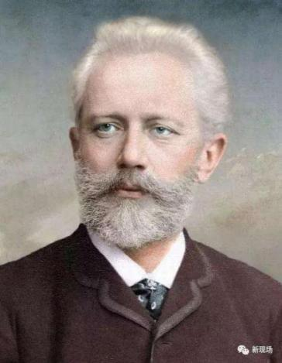俄罗斯作曲家。从小受父母的影响喜爱音乐。4岁开始弹钢琴，10岁到彼得堡法律学校上学。1862年他进入彼得堡音乐学院学习作曲，1865年以优异的成绩毕业，1866年应邀到莫斯科音乐学院任教授。1877年至1890年他辞去教职，专门从事创作。他把全部心血都倾注在音乐创作活动之中，这是柴可夫斯基一生中创作最旺盛的时期。

柴可夫斯基一生是辛勤创作的一生，对音乐艺术的一切体裁和形式都进行过探索。他一生创作了10部歌剧、6部交响乐、3部舞剧、4首交响组曲、12首大型的交响管弦乐作品、3首钢琴协奏曲、1首小提琴协奏曲、5首重奏曲，以及大量的钢琴曲、浪漫曲、合唱曲等。其中歌剧《叶甫根尼•奥涅金》、《黑桃皇后》，舞剧《天鹅湖》、《睡美人》和《胡桃夹子》，第四、第五、第六交响曲，《1812序曲》，钢琴曲《四季》，弦乐四重奏《如歌的行板》等已成为世界音乐经典。

【资源来源】

书籍名称：《义务教育九年一贯制音乐教科书——教师用书16》

作者：人民音乐出版社教育编辑室编

类别：出版

出版社：人民音乐出版社/2002-12

**三、推荐版本**

1.《天鹅湖》（首演版）

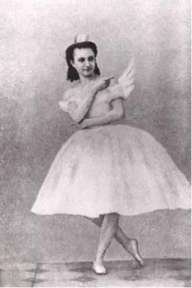1877年首演的芭蕾舞者annasobeshchanskaya角色是白天鹅odette。

1877年2月，《天鹅湖》首次在莫斯科大剧院上演。后来在这个基础版本上衍生出了大约155个不同的《天鹅湖》版本。

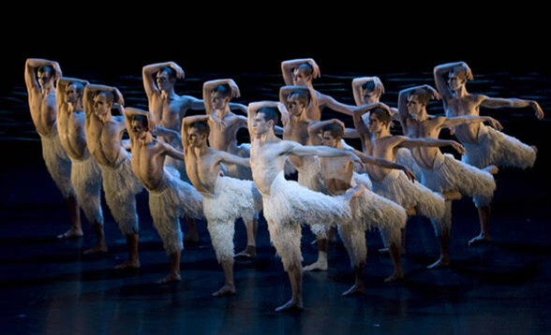2.《天鹅湖》（男版）

马修·伯恩的《新天鹅湖》基于经典芭蕾《天鹅湖》改编而成，沿用了柴可夫斯基的音乐。与经典版本最显著的不同在于众天鹅的角色全部改由男性舞者演绎，因此业内人士也常简称它为“男版天鹅湖”。

3.《天鹅湖》（马林斯基剧院版）

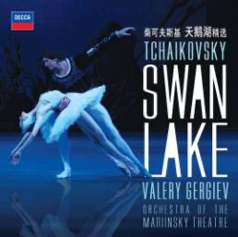这个版本堪称“惊艳的经典升级版”《天鹅湖》。

1894年，马林斯基剧院为纪念柴可夫斯基逝世，芭蕾巨匠彼季帕，以及彼季帕那别具心裁的编导助手列夫·伊凡诺夫为当年遭冷遇的《天鹅湖》重新编舞。

1894年马林斯基剧院上演了彼季帕改编的《天鹅湖》第二幕“天鹅湖畔”，引起了观众的强烈反响，在成功的鼓舞之下，他又和其助手伊万诺夫改编了全剧，这才促成了1895年在马林斯基剧场重排的《天鹅湖》全剧。马林斯基的版本上演后惊艳全国。之后大多数团体的舞台现场版《天鹅湖》都基于马林斯基的版本而来。

**四、相关作品欣赏**

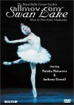导演: [ApollinariDudko](https://movie.douban.com/subject_search?search_text=Apollinari Dudko) / [KonstantinSergeyev](https://movie.douban.com/subject_search?search_text=Konstantin Sergeyev)  
主演：[MakhmudEsambayev](https://movie.douban.com/celebrity/1079186/) / [AngelinaKabarova](https://movie.douban.com/subject_search?search_text=Angelina Kabarova) / [JohnMarkovsky](https://movie.douban.com/subject_search?search_text=John Markovsky) / [YelenaYevteyeva](https://movie.douban.com/subject_search?search_text=Yelena Yevteyeva) / [ValeriPanov](https://movie.douban.com/subject_search?search_text=Valeri Panov)   
制片国家/地区: 苏联  
语言: 俄语

上映日期: 1969-01-24

又名: 基洛夫芭蕾舞团1968版《天鹅湖》

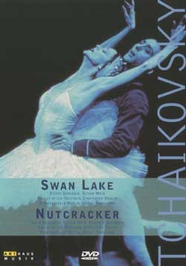导演: [AlexandreTarta](https://movie.douban.com/subject_search?search_text=Alexandre Tarta) / [PatriceBart](https://movie.douban.com/subject_search?search_text=Patrice Bart)  
主演：

[SteffiScherzer](https://movie.douban.com/subject_search?search_text=Steffi Scherzer) / [OliverMatz](https://movie.douban.com/subject_search?search_text=Oliver Matz) / [BettinaThiel](https://movie.douban.com/subject_search?search_text=Bettina Thiel) / [TorstenHändler](https://movie.douban.com/subject_search?search_text=Torsten H%C3%A4ndler) / [JensWeber](https://movie.douban.com/subject_search?search_text=Jens Weber)   
制片国家/地区: 德国  
上映日期: 1998  
 又名:柏林国立歌剧院芭蕾舞团1998年演出录像

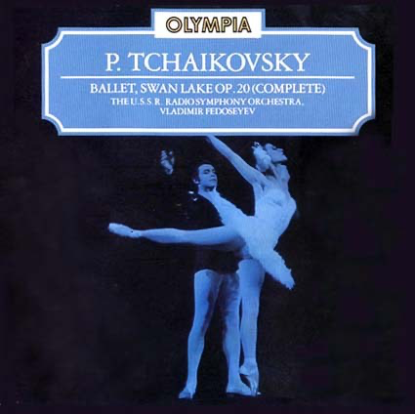表演者: [弗拉基米尔•费多谢耶夫 (V.Fedoseyev)](https://music.douban.com/search?q=%E5%BC%97%E6%8B%89%E5%9F%BA%E7%B1%B3%E5%B0%94%E2%80%A2%E8%B4%B9%E5%A4%9A%E8%B0%A2%E8%80%B6%E5%A4%AB(V.Fedoseyev)&sid=3389480) / [苏联广播交响乐团(TheU.S.S.R.RadioSymphonyOrchestra)](https://music.douban.com/search?q=%E8%8B%8F%E8%81%94%E5%B9%BF%E6%92%AD%E4%BA%A4%E5%93%8D%E4%B9%90%E5%9B%A2(The U.S.S.R. Radio Symphony Orchestra)&sid=3389480)   
介质: Audio CD

发行时间:1985   
出版者: Olympia

又名:柴可夫斯基-天鹅湖全曲版本-费多谢耶夫 